**汪家村开展铸牢中华民族共同体意识主题理论宣讲活动**

为深入贯彻党的民族政策，铸牢中华民族共同体意识，4月25日汪家村特组织党员、村民开展宣讲活动。

活动中，由书记讲述民族团结是各族群众的生命线，中华民族共同体意识是扎根本土的社会归属感，要牢固树立休戚与共、荣辱与共、生死与共、命运与共的共同体理念；要坚定对伟大祖国、中华民族、中华文化、中国共产党、中国特色社会主义的高度认同。营造邻里关系和睦、中华民族一家亲的乡村氛围。同时，大力宣传和推广普通话，普及民族共同语，增强中华凝聚力。

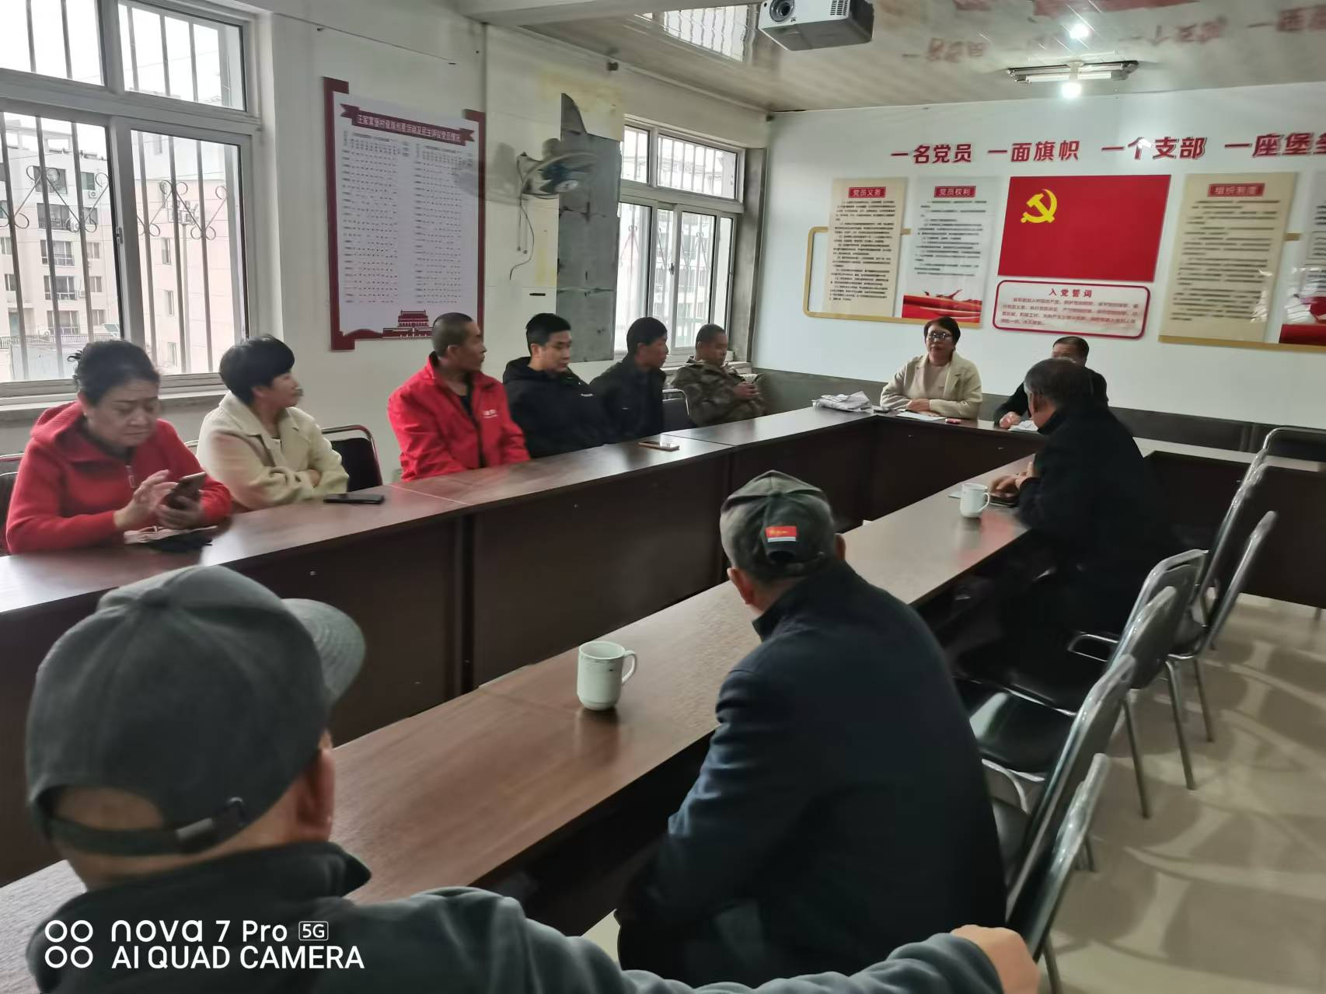

此次活动让大家充分认识到了铸牢中华民族共同体意识的重要性，引导群众人民牢固“四个与共”和“五个认同”的理念，把铸牢中华民族共同体意识作为党的民族工作和民族地区各项工作的主线。